Réduction sur cotisations sociales patronales : Loi FILLON
La réduction Fillon est dégressive : plus la rémunération brute mensuelle est élevée, plus son montant diminue. Ce montant s’annule à hauteur de 1,6 Smic.
Comment calculer la réduction Fillon ?
La réduction se calcule par salarié et par mois civil, selon la formule suivante :
Rémunération brute mensuelle x coefficient.
Ce coefficient varie selon l’effectif de votre entreprise.
Quelle formule de calcul du coefficient pour les employeurs de 1 à 19 salariés ?
Le coefficient s’obtient par la formule suivante :
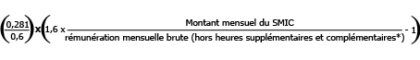
Quelle formule de calcul du coefficient pour les employeurs de plus de 19 salariés ?
Le coefficient s’obtient par la formule suivante :
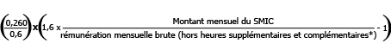

Quel est le montant de la réduction ?

La réduction peut atteindre :
pour les entreprises de 1 à 19 salariés : 28,1% du salaire brut,
pour les entreprises de plus de 19 salariés : 26% du salaire brut.
Pour connaître la formule de calcul qui vous est applicable, vous devez au préalable déterminer votre effectif.

